NÁZEV AKCE: | RS 1 VRT Poříčany – Světlá nad Sázavou
PŘEDMĚT JEDNÁNÍ: | Představení variant sjezdů do ŽST Světlé nad Sázavou
DATUM: | 30. května 2023
MÍSTO: | MěÚ Světlá nad Sázavou, zasedací místnost
ÚČASTNÍCI: | Dle prezenční listiny
ZAZNAMENAL: | Michal Mečl

Úvod
Obsahem tohoto jednání bylo představení projektových variant sjezdů z nové vysokorychlostní trati (dále jen VRT) do železniční stanice Světlá nad Sázavou. V rámci zpracování dalšího stupně projektové přípravy tohoto úseku VRT ve fázi dokumentace pro územní rozhodnutí (dále jen DÚR) dochází k dalšímu/podrobnějšímu rozpravování schválené Studie proveditelnosti. V této souvislosti byla v úvodu zpracování DÚR, kromě optimalizace směrového s výškového vedení nové trati VRT, prověřována možnost úprav sjezdu do Světlé nad Sázavou tak, aby byl zásah do krajinného rázu co nejmenší. Tato část trasy (jak VRT, tak samotného sjezdu) se nachází v nepříznivých geomorfologických poměrech s rychlým střídáním výšek terénu na krátkých vzdálenostech. Z tohoto důvodu není reálné, i s případným posunem sjezdu po úbočí údolí Sázavky ve směru k samotné Sázavce, dosáhnout takového řešení, aby došlo k minimalizaci zásahu do krajiny. Kvůli tomu byl zpracován alternativní návrh sjezdu se zapojením do stávající trati Kolín – Havlíčkův Brod v prostoru místní části Světlé nad Sázavou, Josefodol.

Popis alternativní návrh sjezdu přes Josefodol
Místo odbočení z nové trati VRT odpovídá Studii proveditelnosti, tedy na úrovni obce Dolní Dlužiny, situované západním směrem od stávající železniční trati a řeky Sázavky. Po podjetí hlavní trati VRT se odklání směrem k údolí Sázavky a stávající železniční trati, které překračuje estakádou. Dále pokračuje po terénu nad stávající železniční tratí a cca na úrovni Spáleného Mlýna, před mostem přes stávající komunikaci II/347, dojde k napojení do stávající železniční trati s tím, že trať do Světlé pokračuje pouze dvojkolejně. V místě napojení sjezdu do stávající železniční trati je navrženo vedení v nové poloze a zároveň zrušení části stávající trati v tomto místě, viz níže uvedený situační výkres.
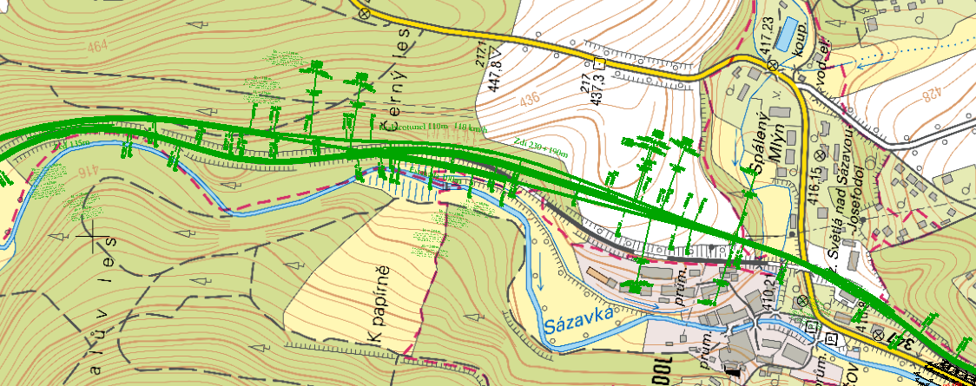
Ve směru do Světlé je uvažováno s optimalizací stávající železniční trati s případnou směrovou úpravou některých úseku, pro dosažení vyšších rychlostí. Rychlosti na celém úseku od napojení v oblasti Druhanova, přes Josefodol do Světlé, jsou předpokládány v rozmezí 160 – 80 km/h s tím, že v prostoru Josefodolu se budou pohybovat na úrovni max. 120 km/h. Dále je uvažováno s náhradou stávajícího přejezdu P3692 na komunikaci II/347 nadjezdem – silnice bude vedena vrchem přes železniční trať.
Oproti původně uvažovanému řešení ze Studie proveditelnosti má tento alternativní návrh následující výhody:
- dochází ke zmenšení zásahu do okolní krajiny,
- více než poloviční náklady na realizaci.
- zjednodušení řešení úprav železniční stanice Světlá nad Sázavou.
Z hlediska jízdních dob vlaků, které jedou pro VRT a sjíždějí do Světlé nebo opačným směrem na VRT najíždějí, jsou časy srovnatelné pro obě dvě varianty.

Diskuze
V následné diskuzi panovala mezi zástupci dotčených obcí shoda, že alternativní návrh sjezdu z VRT do Světlé nad Sázavou preferují před původní variantou.
zaznamenal Michal Mečl

Přílohy
- situace se zákresem nové trati VRT, vč. obou variant sjezdů do Světlé nad Sázavou
- vizualizace alternativního sjezdu přes Josefodol

